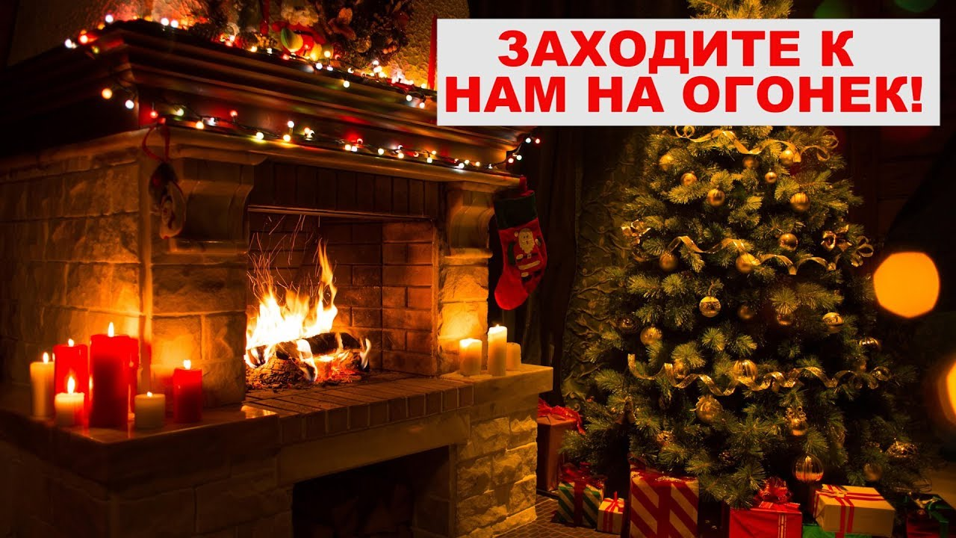

Всех желающих приглашаем принять участие в нашем он-лайн мини-концерте! Ждём видеозаписи семейных выступлений( песни, стихи, театрализованные постановки на новогоднюю тематику). Конкурсные работы принимаются до 5 января включительно на электронный адрес korochinsckaja.nyura@yandex.ru

